
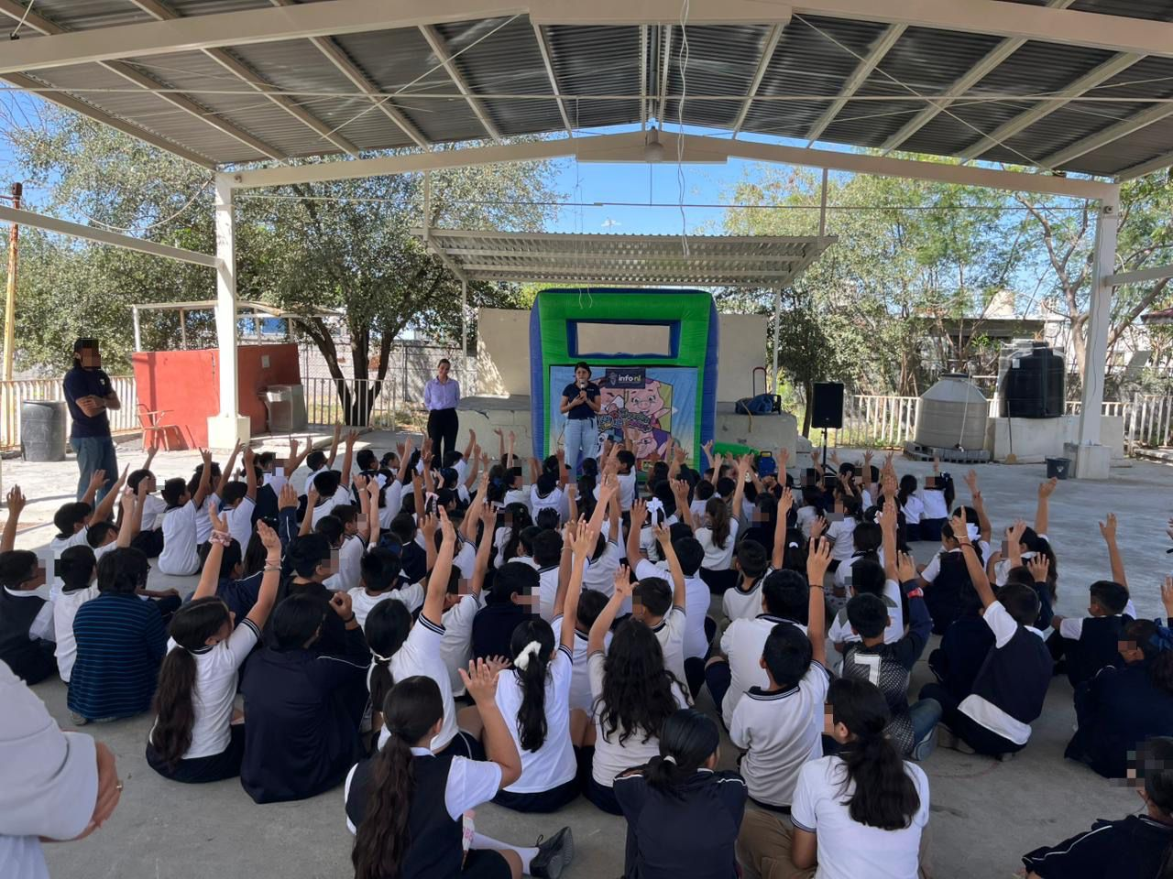
Fecha: 11 de marzo 2026
Hora: 11:30 a.m.
Asistentes: 136
Dirigido a: Escuela Prim. Francisco Sada Gómez.
Programa Infantil “Los Valores de la Transparencia”
Cuento: No te enredes en las redes

